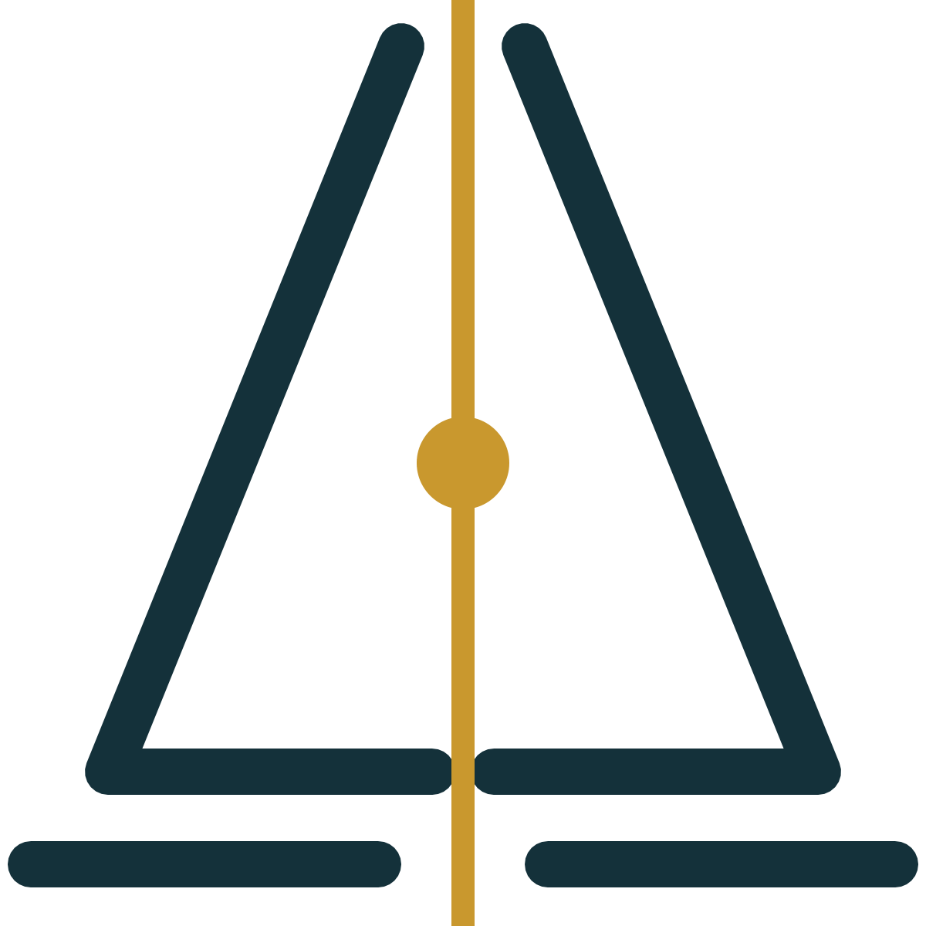 MERIDIANO CAPITAL
REAL ESTATE & DESARROLLO EN PARAGUAY PARA INVERSORES EXTRANJEROS
UON Calathea — Departamento 201 + Cochera 10
Resumen de documentación y respuestas a tus consultas
Asunción, 11 de agosto de 2026
Estimada Derci Plenamente Sakumoto
Te acercamos un resumen con el estado de toda la documentación del Departamento 201 y la Cochera 10, y las respuestas a los puntos que nos consultaste. Organizamos todo en dos partes: primero un índice con el estado de cada documento solicitado, y después las respuestas a cada una de tus preguntas.
1. Índice de documentación
Así está hoy cada uno de los puntos que nos pediste:
# | Documento | Estado
1 | Título / escritura del inmueble | Entregado
2 | Certificado de dominio y gravámenes | Entregado (incluido en la escritura)
3 | Situación fiscal e impuesto inmobiliario | Entregado
4 | Documentación y aprobaciones municipales | Entregado (Resolución Municipal N°334, 17/10/2024)
5 | Planos aprobados | Entregado
6 | Licencia ambiental | Aprobada — te acercamos la constancia en los próximos días
7 | Propiedad horizontal e inscripción | En trámite (Expediente Municipal N°04595/2026, etapa final)
8 | Reglamento de Copropiedad y Administración | Se formaliza junto con la escritura — mientras tanto ya compartimos el Reglamento Interno vigente
9 | Cuenta corriente catastral | Entregada la del inmueble de origen; las individuales (unidad y cochera) están en la etapa final del mismo trámite (punto 7)
10 | Plano específico del Depto. 201 y la Cochera 10 | Entregado el plano de distribución de la unidad — te acercamos también la copia del plano técnico municipal
11 | Memoria descriptiva y especificaciones técnicas | Entregada
12 | Vínculo entre la Cochera 10 y el Depto. 201 | Ambas unidades tienen cuenta catastral propia y se venden en conjunto bajo el mismo boleto, según la Planilla de Copropiedad del edificio
13 | Acreditación de ADESA E.A.S. como propietaria | Entregada (escritura del inmueble)
14 | Poder del representante que firma el boleto | Entregado
2. Respuestas a tus consultas
Superficie del departamento
La superficie real y definitiva del Departamento 201 es 63,36 m² (con balcón), y sobre esa medida se calculó el precio de venta.
El valor de 66,5 m² correspondía a una estimación de etapa de obra, previa a la medición final del edificio ya terminado. La superficie definitiva —confirmada en la Planilla de Copropiedad aprobada por la Municipalidad de Asunción (Resolución N°334/2024)— es 63,36 m² propios más balcón, con un 4,64% de copropiedad sobre las áreas comunes del edificio. La Cochera N°10 tiene un área propia de 18,70 m² (descubierta) y un 0,40% de copropiedad. El precio de USD 112.000 fue calculado sobre estas medidas definitivas.
Entrega de llaves
El edificio y el Departamento 201 ya están terminados y en condiciones de ser habitados; la entrega se realiza contra la cancelación total del precio.
La construcción del edificio UON Calathea está finalizada, incluyendo el Departamento 201 y la Cochera 10. La entrega de la posesión queda sujeta, como es habitual en este tipo de operaciones, a que se complete el pago acordado. El cronograma final de pago te lo confirmamos el día de mañana, junto con la fecha estimada de entrega.
Modificación del reglamento a 5 años de la escritura
Confirmado: esa cláusula no aplica a esta operación y no formará parte del boleto final.
Correspondía a una condición típica de venta en pozo (edificio en construcción), pensada para proyectos que todavía pueden sufrir ajustes de diseño u obra. Como UON Calathea ya está terminado, no corresponde y se retira del boleto que vas a firmar.
Modificaciones en el edificio o en otras unidades
Misma situación: es una cláusula de venta en pozo que no aplica a un edificio ya terminado, y se retira del boleto.
Por la misma razón que el punto anterior, la posibilidad de modificar unidades o su cantidad total responde a una etapa de obra en construcción. Con el edificio terminado, esa cláusula no tiene sentido y no va a estar en la versión final del boleto. La cantidad de unidades, su distribución y las áreas comunes son las que hoy están construidas y reflejadas en la Planilla de Copropiedad aprobada.
Escritura pública
El trámite municipal para las cuentas catastrales está en su etapa final; una vez concluido, se procede con la escritura dentro de los plazos establecidos en el boleto.
El edificio ya cuenta con planos aprobados, licencia ambiental aprobada y expediente municipal de propiedad horizontal en trámite avanzado (Expediente N°04595/2026). Una vez concluido ese trámite, la escritura se agenda y firma dentro de los plazos que establece el boleto de compraventa. Si por alguna razón ajena a las partes la escritura no pudiera concretarse, el boleto prevé la devolución de las sumas que hayas abonado.
Situación legal del edificio y de la unidad
Ver el índice de documentación de la Sección 1 — cubre los 14 puntos que nos pediste.
Tu propuesta de forma de pago
Estamos terminando de definir el cronograma de pago con el equipo, y te lo confirmamos.
Recibimos tu propuesta de seña de USD 2.000 con cesión de derechos, seguida del saldo en dos pagos. La estamos revisando con el equipo comercial para reflejarla con precisión en la versión final del boleto.

Quedamos a disposición para conversar cualquiera de estos puntos y avanzar juntos hacia la firma. Cualquier consulta adicional, podes escribirnos con confianza.
Un saludo,
Juan José Castillo
Operador Técnico y Legal de Inversiones Inmobiliarias · Asunción, Paraguay
+595 982 853 111 · juancastillo@meridianocapital.net · www.meridianocapital.net
Esta comunicación tiene carácter informativo y no reemplaza el asesoramiento legal ni notarial. Los datos incluidos surgen de la documentación del proyecto y podrán ajustarse en la versión final del Boleto de Compraventa.

